**IO输入输出（阅读笔记）**

1.1InputStream类型

InputStream的作用是用来表示那些从不同数据源产生输入的类。

数据源包括：

1）字节数组。

2）String对象

3）文件。

4）“管道”，工作方式与实际管道相似，即，从一端输入，从另一端输出。

5）一个由其他种类的流组成的序列，以便我们可以将它们收集合并到一个流内。

6）其他数据源，如Internet连接。

    每一种数据都有相对应的InputStream子类。

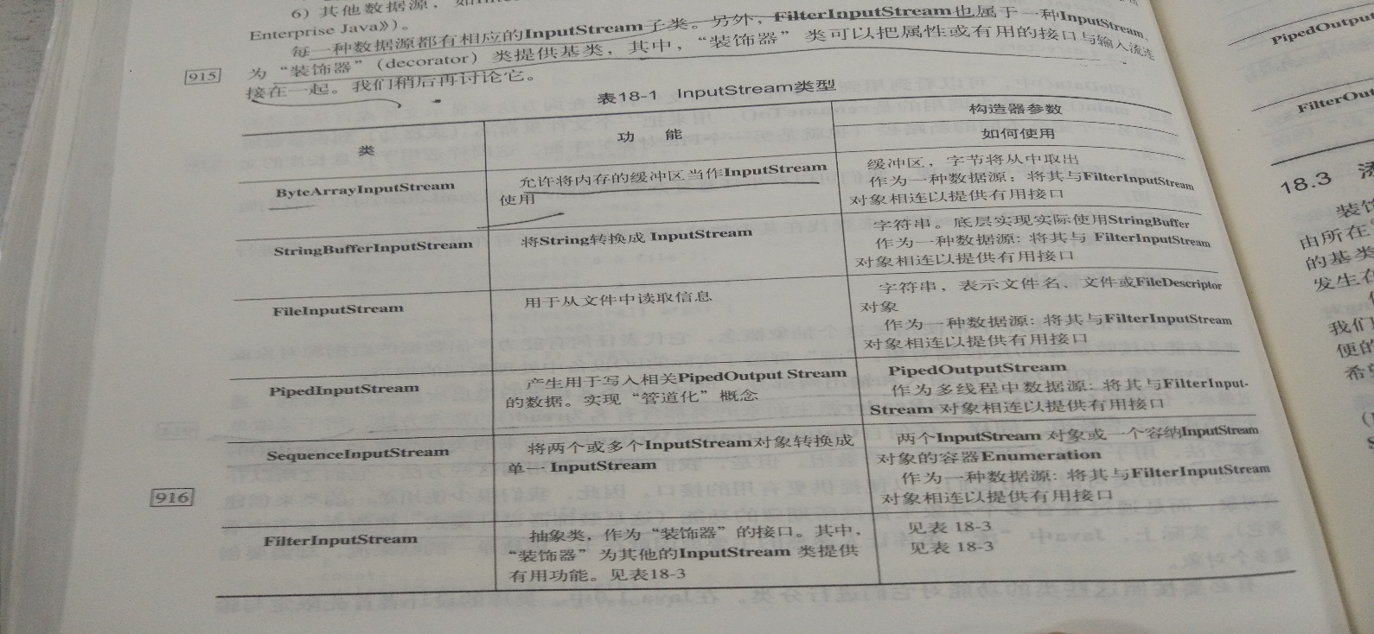

1.2OutputStream类型

该类别的类决定了输出所要去往的目标：字节数组、文件或管道。如下图：

